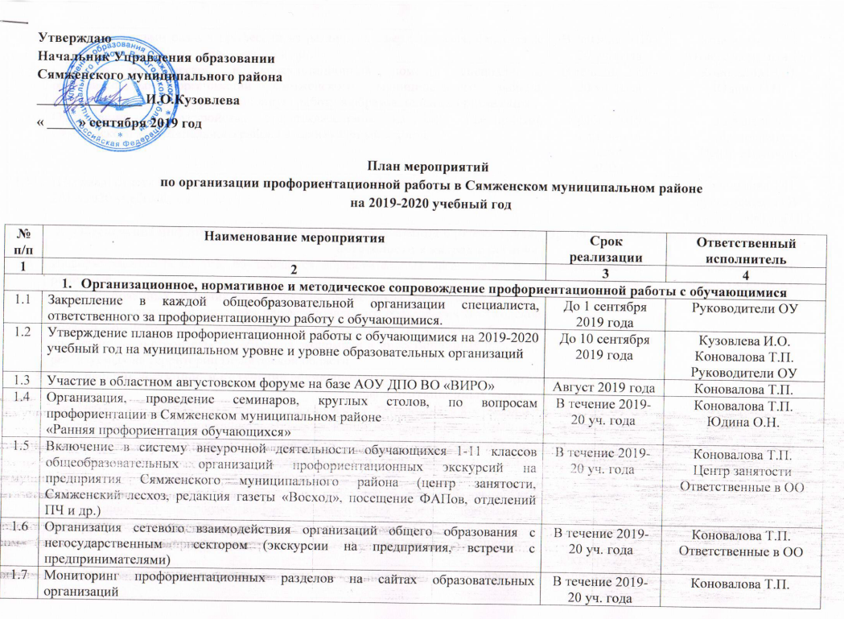

1.8 | Встречи с людьми разных профессий из различных сфер (торговля, банковские служащие, учреждения правопорядка и др.) | В течение 2019-20 уч. года | Коновалова Т.П.  Ответственные в ОО
1.9 | Оказание методической и консультационной помощи специалистам образовательных организаций Сямженского муниципального района, ответственным за профориентационную работу в образовательных организациях | В течение 2019-20 уч. года | Коновалова Т.П.  Юдина О.Н.
1.10 | Организация трудоустройства старшеклассников на базе предприятий Сямженского муниципального района в каникулярный период. | Ноябрь 2019г, март, июнь-август  2020 г. | Управление образования  Центр занятости
1.11 | Итоговый отчет образовательных организаций по профориентационной работе за 2019-2020 учебный год | Май 2020г. | Коновалова Т.П.  Руководители ОУ  Ответственные в ОО
- Обеспечение информированности субъектов образования о рынке труда, образовательных услуг и перспективной потребности в кадрах в регионе
2.1 | Информирование педагогов, обучающихся образовательных организаций и их родителей:  - о востребованных рабочих профессиях на рынке труда Вологодской области, об образовательных организациях профессионального образования Вологодской области, о потребности регионального рынка труда в кадрах рабочих и специалистов, о строительстве объектов экономики и инвестиционных проектах, реализуемых на территории Вологодской области | В течение 2019-20 уч. года | Коновалова Т.П.  Ответственные в ОО
- Обеспечение доступности получения обучающимися образовательных организаций Сямженского района комплексных профориентационных услуг
3.1 | Сопровождение профориентационного тестирования обучающихся 8-х классов | Апрель 2020 г. | Коновалова Т.П.
3.2 | Сопровождение профориентационного тестирования обучающихся 6-х классов | Ноябрь 2019 г. | Коновалова Т.П.
3.3 | Организация и проведение индивидуальной и групповой профориентационной консультативной работы с обучающимися, в том числе с детьми-инвалидами и ОВЗ по результатам профориентационного тестирования | В течение 2019-20 уч. года | Коновалова Т.П.  Юдина О.Н.
3.4 | Организация тематических родительских собраний в общеобразовательных организациях по вопросам выбора обучающимися сферы деятельности, профессии, специальности. | Октябрь 2019 г. | Коновалова Т.П.  Юдина О.Н.  Ответственные в ОО
3.4 | Проведение родительских собраний по вопросам профориентационного тестирования детей | Октябрь 2019 г Апрель 2020 г. | Коновалова Т.П.  Юдина О.Н.  Ответственные в ОО
3.4 | Информирование родителей о результатах профориентационного тестирования детей | Октябрь 2019 г Апрель 2020 г. | Коновалова Т.П.  Юдина О.Н.  Ответственные в ОО
3.5 | Участие обучающихся в Ярмарках (фестивалях) профессий, в областных мероприятиях профориентационной направленности:  «День карьеры молодежи»  «Мои профессиональные ориентиры»,  «Неделя без турникета»,  Месячник профориентации,  Участие в конкурсах «Юный предприниматель»,  «Шаг в будущее»,  «Профессии Вологодчины»  посещение Дней открытых дверей в СПО и ВУЗах области | В течение 2019-20 уч. года | Управление образования  Центр занятости
- Мониторинг
4.1 | Проведение мониторинга распределения выпускников общеобразовательных организаций (9 и 11 классов) в разрезе муниципальных образований по видам занятости | 3 квартал 2019 г. | Коновалова Т.П.
4.2 | Проведение мониторинга профессиональных намерений обучающихся (9 и 11 классов) | 4 квартал 2019г.  2 квартал 2020 г. | Коновалова Т.П.
- Развитие эффективного взаимодействия и социального партнерства с градообразующими предприятиями и бизнесом, профессиональными образовательными организациями, организациями дополнительного образования и др. по совершенствованию системы профессиональной ориентации обучающихся
5.1 | Организация эффективного взаимодействия и социального партнерства с градообразующими предприятиями и бизнесом в содействии профориентационной работе образовательных организаций и др. | В течение 2019-20 уч. года | Коновалова Т.П.
5.2 | Организация и проведение профориентационных встреч «История успеха» с обучающимися с ветеранами труда, руководителями и работниками предприятий различных сфер деятельности «Правильный выбор», «Знакомство с профессиями» | В течение 2019-20 уч. года | Коновалова Т.П.

